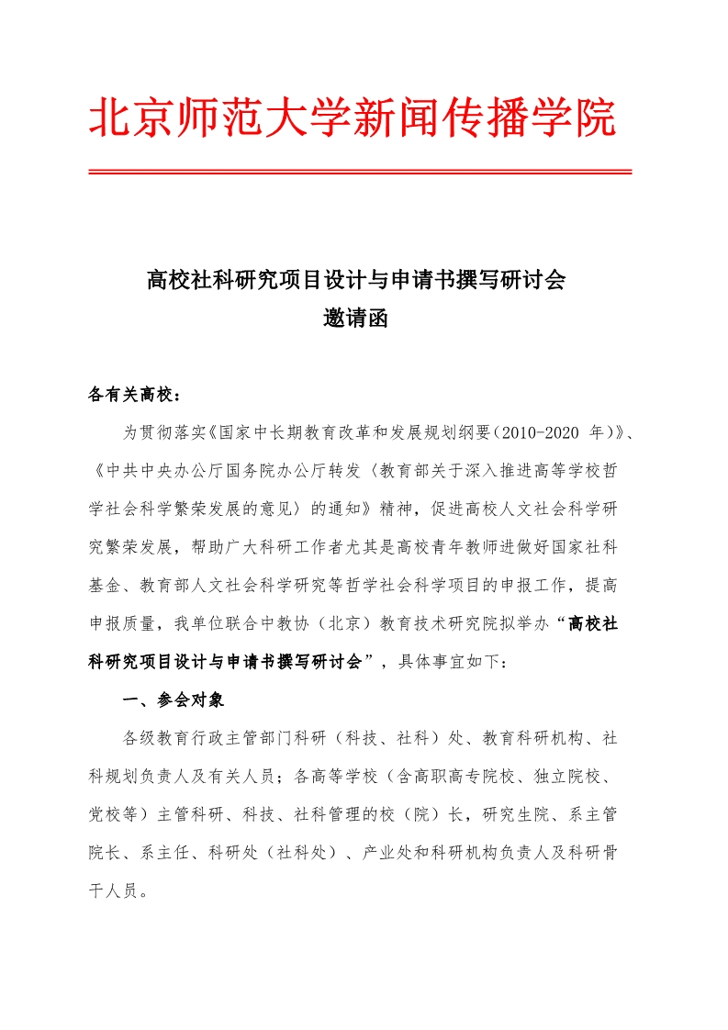

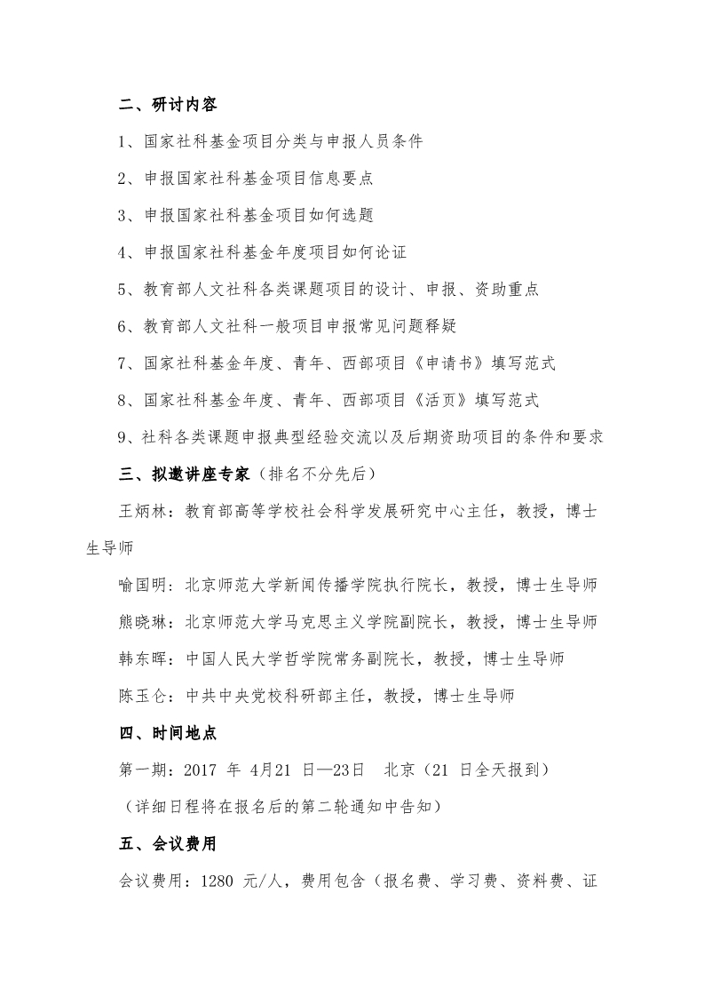

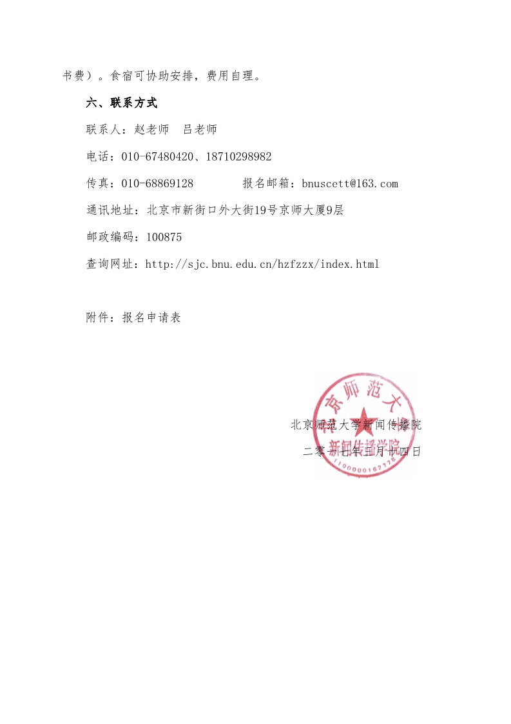

附件：
高校社科研究项目设计与申请书撰写研讨会
报 名 申 请 表
单位名称
通讯地址 |  |  |  |  | 邮 编
联系人 |  | 电 话 |  |  | 邮 箱
学员姓名 | 性别 | 职 务 |  | 手机号码 | 电子邮箱
是否需要  安排住宿 | 是（ ） 否（ ） |  |  | 是否需安排就餐 | 是（ ） 否（ ）
培训费  支付  时间及  方式 | 1、请将报名表邮件至会务处，培训费报名后电汇至指定帐号，并将汇款底单传真或电邮至我处，方便查账备案。  2、报到时现金或刷卡支付。
银行信息 | 汇款户名 |  | 中教协（北京）教育技术研究院
银行信息 | 开户行 |  | 中国银行股份有限公司北京石景山区支行
银行信息 | 汇款帐号 |  | 3402 5601 5272
您其他方面的培训需求
注：此表可自制、复印有效。

